系 列 推 荐
《冷知识收藏家弗莱迪·斯派克特》系列
FREDDIE SPECTOR, FACT COLLECTOR
Hachette Australia将于2024 年重点推出这套桥梁书系列。
弗雷迪是一个八岁男孩，喜欢用便签纸收集记录冷知识，
他的想象力让他陷入了一些非常棘手的境地。

系列简介：

你知不知道，一道闪电的温度是太阳的五倍？或者，鼻涕虫有四个鼻子？还有，人类与香蕉共享50%的DNA呢？你有没有听说，真的有割草机比赛这一项运动？你是否了解，小红莓会弹跳？而巴布亚企鹅会身体冲浪？世界上最伟大的事实收集者弗雷迪·斯派克特（Freddie Spector）知道所有这些事情……甚至更多。

弗莱迪·斯派克特（Freddie Spector）喜欢收集冷知识，并把它们写在便条上，他的妈妈和姐姐亨丽埃塔（Henrietta）总是在奇怪的地方发现这些便条。当弗雷迪对知识事实的热爱和他丰富的想象力结合在一起时，就会产生意想不到的搞笑效果！

作者将欢闹的故事与大量有趣的冷知识融合在一起，让读者愿意大声分享——这些冷知识普遍通达、历久弥新、受众广泛。这些简短的冷知识以小贴士的形式呈现，非常适合通常喜欢读非小说的小读者，这样一来，7岁以上的小说和非小说读者都会被本书吸引，尤其是那些喜欢《Frankie Fish》, 《Funny Kid》或《Polly and Buster》的读者。

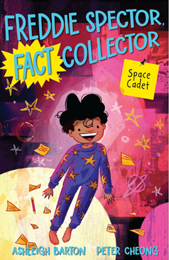
中文书名：《冷知识收藏家弗莱迪·斯派克特：太空学员》（第一册）
英文书名：Freddie Spector, Fact Collector: Space Cadet
作 者：Ashleigh Barton & Peter Cheong
出 版 社：Hachette Australia
代理公司：ANA
页 数：96页
出版时间：2024年6月26日
代理地区：中国大陆、台湾
审读资料：电子稿
类 型：桥梁书

内容简介：

弗雷迪最近迷上了太空。他谈论的都是太空有关的东西：恒星、行星、星系、宇航员、太空旅行，当然，还有不明飞行物和外星人。弗莱迪把所有的冷知识都写在便签上，他的妈妈和姐姐亨丽埃塔总是在奇怪的地方发现这些便签——比如在袜子抽屉里或三明治里。

但是，每当弗雷迪收集有关某个主题的冷知识时，他非常活跃的想象力也会参与其中。在注意到一些非常可疑的事情之后，弗雷迪意识到，一个麻烦迫在眉睫，他有责任去寻找答案：外星人会不会已经降落在他的邻居家了？

中文书名：《冷知识收藏家弗莱迪·斯派克特：淘金》（第二册）
英文书名：Freddie Spector, Fact Collector: Go for Gold
作 者：Ashleigh Barton & Peter Cheong
出 版 社：Hachette Australia
代理公司：ANA
页 数：96页
出版时间：2024年6月26日
代理地区：中国大陆、台湾
审读资料：电子稿
类 型：桥梁书

内容简介：

弗雷迪·斯派克特喜欢收集冷知识——关于任何事物的冷知识。现在，他痴迷于有关体育的冷知识。他经常谈论的话题包括：奇怪的运动、奥林匹克运动、极限运动、运动员和体育史。他把所有的冷知识都写在便签上，而他的妈妈和姐姐亨丽埃塔总是在奇怪的地方发现这些便签，比如在咖啡杯里或淋浴时。

但每当弗雷迪收集有关某个主题的冷知识时，他那非常活跃的想象力也总会参与其中。当学校体育嘉年华的奖牌不翼而飞，导致嘉年华会即将取消时，弗雷迪意识到他必须解开谜团，拯救世界。

作者简介：

阿什莉·巴顿（Ashleigh Barton）是一名儿童文学作家和文案。在从事全职写作之前，她曾在澳大利亚最大的几家出版社工作，为全球知名的作家和插图画家开展营销和宣传活动，以追求她对书籍（尤其是儿童读物）的热爱。阿什莉曾成功出版过五本备受赞誉的绘本和一个青少年小说系列。她与丈夫、三个孩子和他们的狗住在悉尼。

书籍一直是彼得·张（Peter Cheong）生命中至关重要的一部分。他是读着Roald Dahl和Calvin and Hobbes冒险故事长大的，因此深受昆廷·布莱克（Quentin Blake）和比尔·沃特森（Bill Watterson）栩栩如生的故事表现力影响。在澳大利亚军队服役数年后，彼得决定追求自己的梦想，从事图书事业。他是《我也是英雄》（I'm a Hero Too）、《没有什么不一样》（Nothing Alike）和《安杜的小猪波波》（Anh Do's Pow Pow Pig）系列的插图作者，并为自己的首部儿童读物《每当午夜降临》（Every Night at Midnight）创作插图。彼得和他善解人意的妻子以及不那么善解人意的猫住在西澳大利亚的珀斯（Whadjuk Country）。

内页插图：
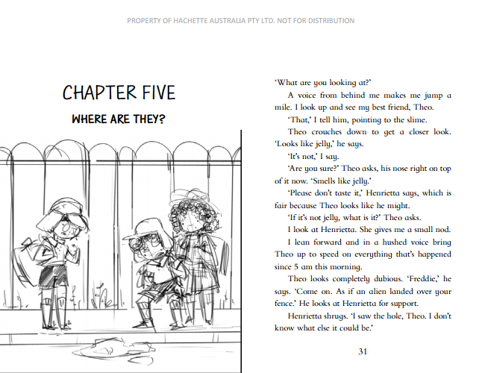
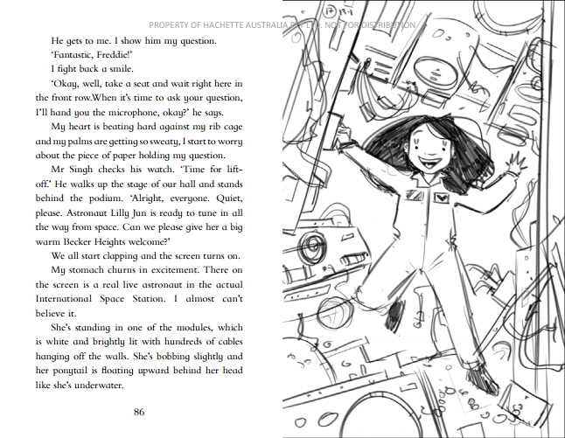

感谢您的阅读！
请将反馈信息发至：版权负责人
Email：Rights@nurnberg.com.cn
安德鲁·纳伯格联合国际有限公司北京代表处
北京市海淀区中关村大街甲59号中国人民大学文化大厦1705室, 邮编：100872
电话：010-82504106, 传真：010-82504200
公司网址：http://www.nurnberg.com.cn
书目下载：http://www.nurnberg.com.cn/booklist_zh/list.aspx
书讯浏览：http://www.nurnberg.com.cn/book/book.aspx
视频推荐：http://www.nurnberg.com.cn/video/video.aspx
豆瓣小站：http://site.douban.com/110577/
新浪微博：安德鲁纳伯格公司的微博_微博 (weibo.com)
微信订阅号：ANABJ2002

